参加申込書
FAX：097-596-7110 メール：taniguchi@oita-ri.jp
化学実験・分析基礎セミナー
ガラスの正しい使い方、天びんの基礎、試薬の安全管理

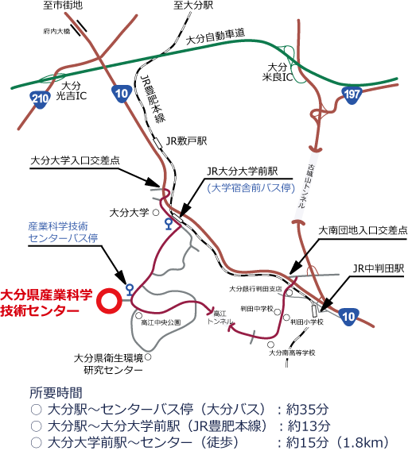日時：令和元年11月19日（火）
13:00～16:45

会場：大分県産業科学技術センター
第1研修室
大分市高江西1-4361-10

会社名：
電話： |  | FAX：
参加者名
氏名 | 部署名・役職 | メール | 産業科学技術センターメールニュースの購読希望される方は○で囲んでください
 |  |  | 希望
 |  |  | 希望
 |  |  | 希望
 |  |  | 希望
ご記入いただきました個人情報は、本セミナーに関するご連絡と、上記で情報発信を希望された方へのお知らせ以外には使用しません。

